TAREA 02
Desarrollo Web en Entorno Servidor

Configuración y administración de servidores Web

Abraham Quintana Micó 3º DAW Semi B

Índice
TAREA 02 Desarrollo Web en Entorno Servidor 1
Configuración y administración de servidores Web 1
Introducción 3
Apartado 1 – Configuración del VirtualHost y preparación del servidor 4
Apartado 2 – Acceso libre y acceso limitado con autenticación Basic 7
Apartado 3 – Permitir el protocolo HTTPS en el VirtualHost 11
Conclusión 14

Introducción

En esta práctica he trabajado el despliegue de un sitio web local usando Apache2, configurando distintos niveles de acceso y asegurando la conexión con HTTPS usando SSL.
He seguido los pasos indicados en el enunciado, pero también he tenido que resolver algunos problemas que surgieron por configuraciones anteriores (como el uso del puerto 82 en la UT1). Eso me obligó a revisar bien los puertos, los VirtualHost y ajustar la configuración para que todo funcione correctamente en el puerto 80, como pide la práctica.
Durante el proceso he ido obteniendo capturas de cada paso, comandos y pruebas en el navegador, para dejar constancia de cómo he ido solucionando cada parte.

Apartado 1 – Configuración del VirtualHost y preparación del servidor
Antes de crear el VirtualHost tuve que preparar el servidor para que todo funcionara correctamente. Lo primero fue actualizar los paquetes del sistema con:
sudo apt update
sudo apt upgrade -y
De esta forma me aseguré de tener Apache y las librerías al día. Luego comprobé que el servicio de apache estaba activo con:
systemctl status apache2
y confirmé que aparecía como active (running).
Luego activé los módulos rewrite y ssl de Apache:
El módulo rewrite se usa para reescribir URLs de forma dinámica. Aunque en esta práctica no lo usé directamente, lo activé por si hacía falta más adelante, por ejemplo para redirigir de HTTP a HTTPS o para gestionar rutas amigables en aplicaciones web. El módulo ssl sí era necesario para el apartado 3, donde se configura el acceso seguro por HTTPS, pero activarlo tan pronto me generó problemas para completar el punto 2.
Después de activar los módulos, reinicié Apache para aplicar los cambios:
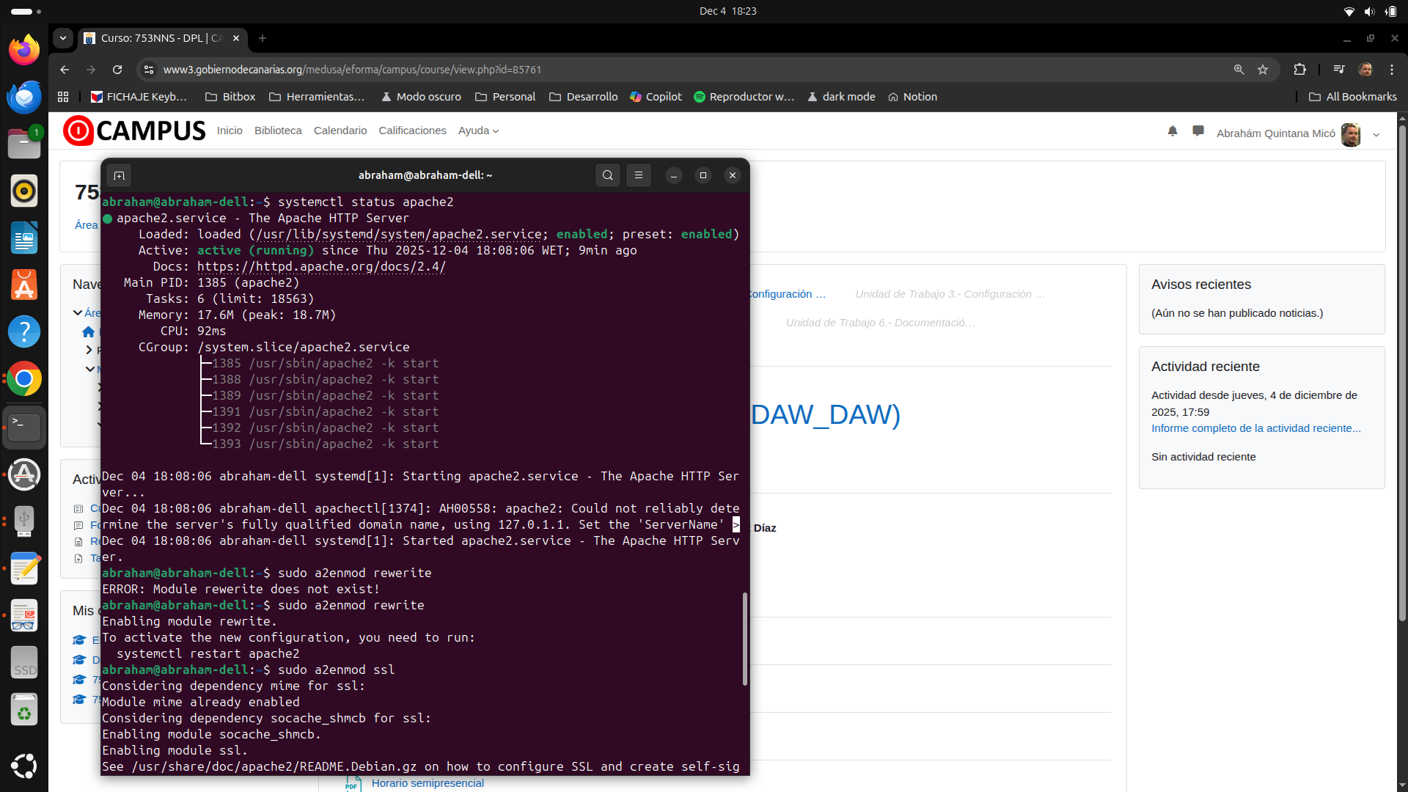
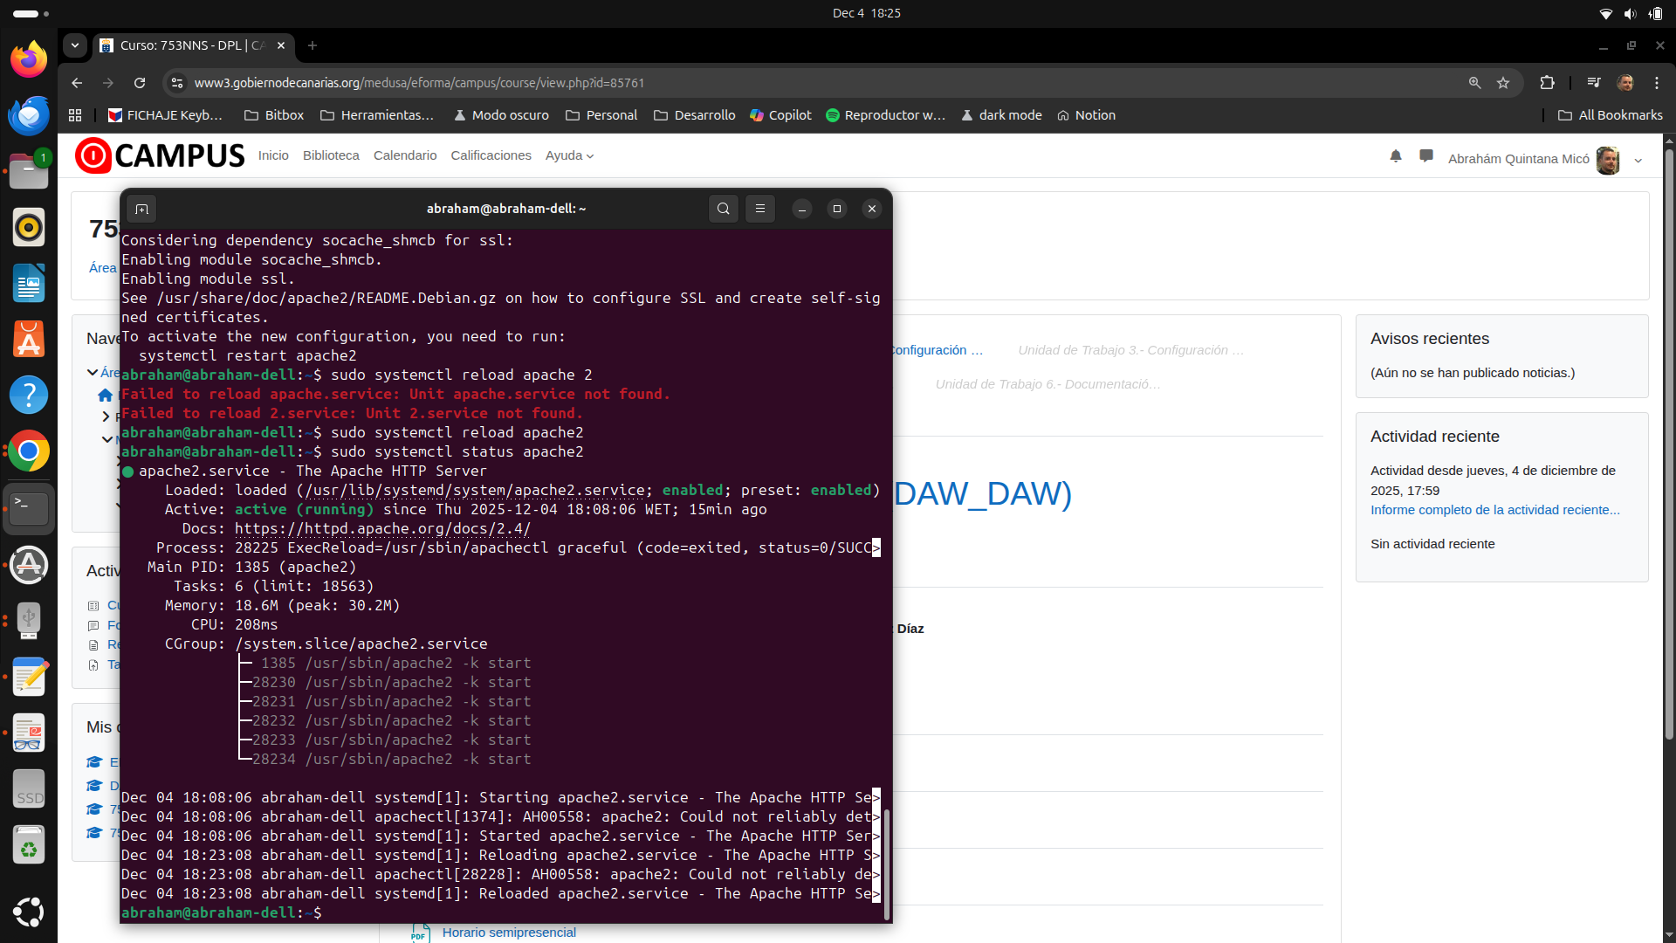
Con el servidor listo, pasé a crear la estructura de directorios.
Dentro de /var/www/ creé la carpeta todo-empresa-tarea-daw02 y dentro de ella el subdirectorio delimitado. También cambié los permisos para asegurarme de que Apache pudiera acceder sin problemas.
Luego añadí los dos archivos index.html con los textos que pide el enunciado:
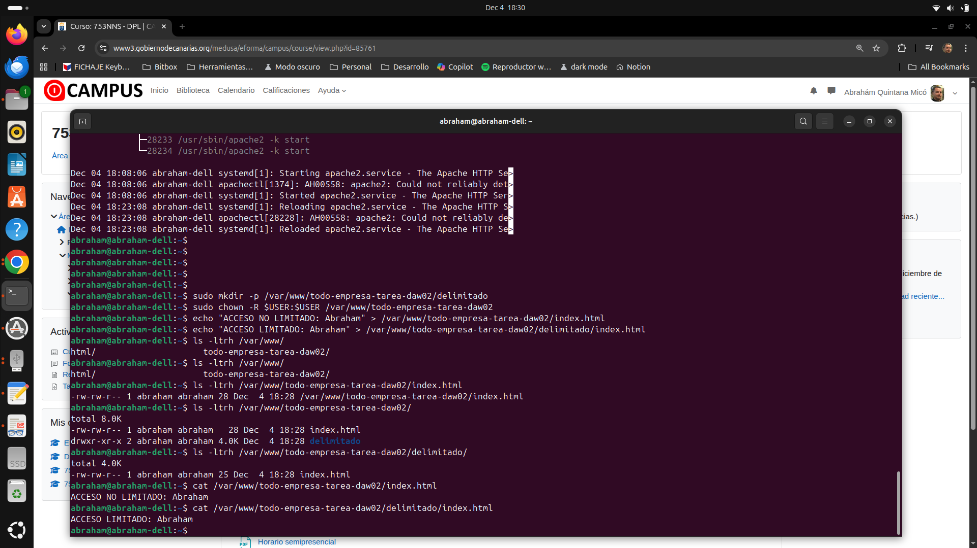

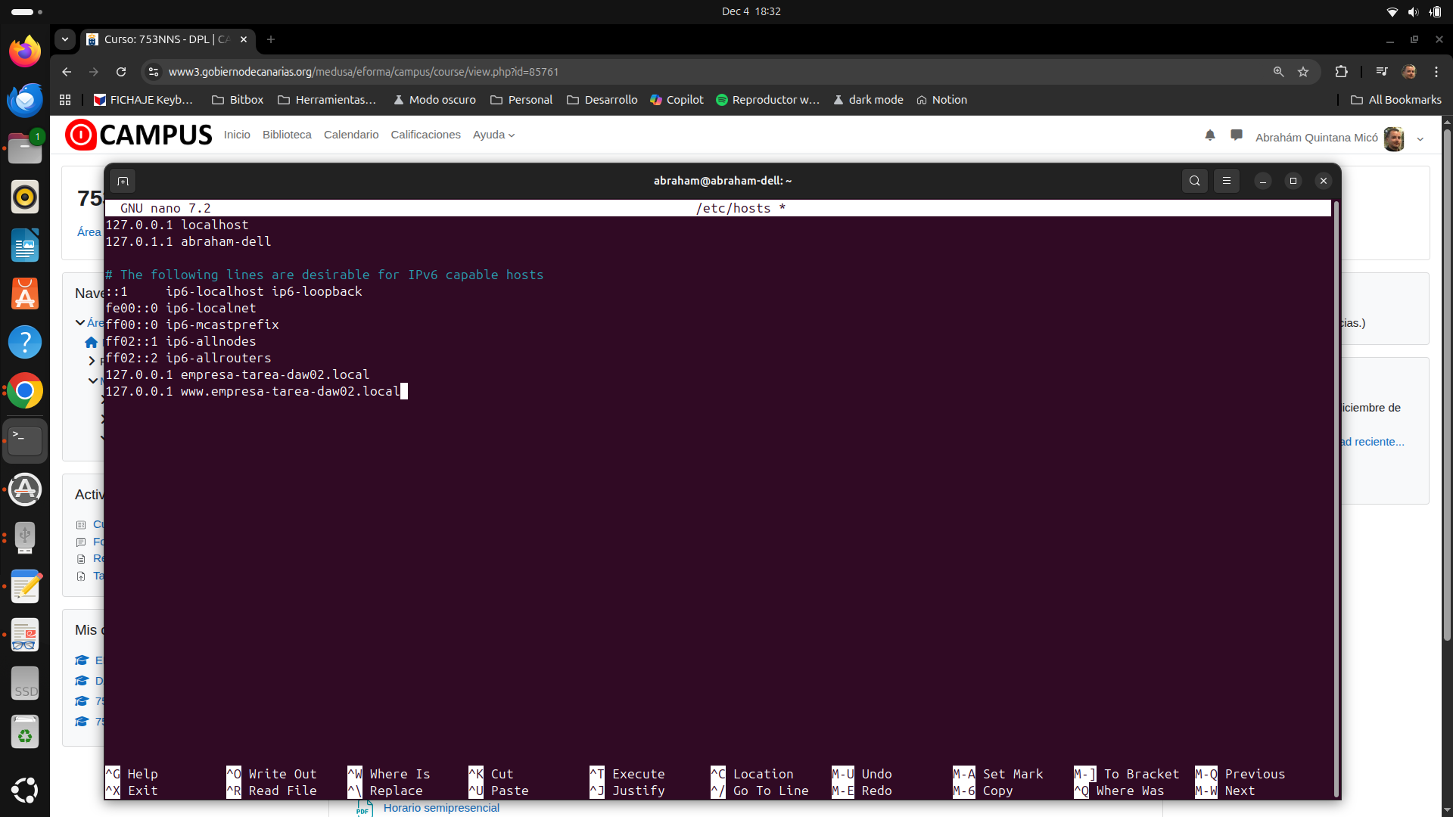
Después edité el archivo /etc/hosts para que los nombres empresa-tarea-daw02.local y www.empresa-tarea-daw02.local apuntaran a 127.0.0.1.

Con eso listo, creé el fichero de configuración del sitio en /etc/apache2/sites-available/empresa-tarea-daw02.local.conf:
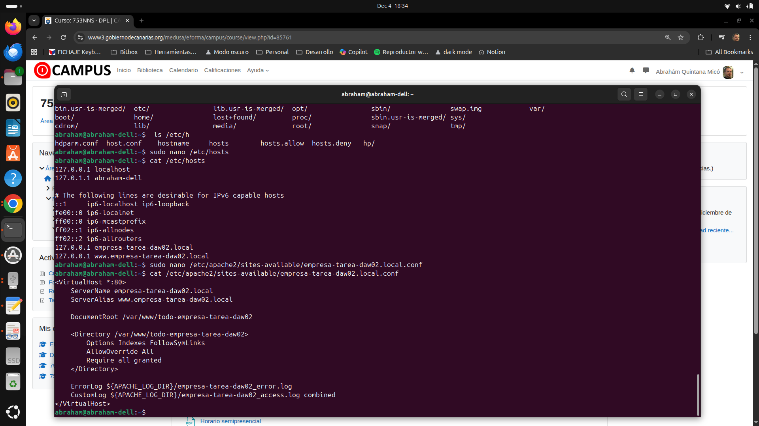

Apartado 2 – Acceso libre y acceso limitado con autenticación Basic

Ahí tuve problemas al intentar acceder a los sitios porque tenía activo el ssl:
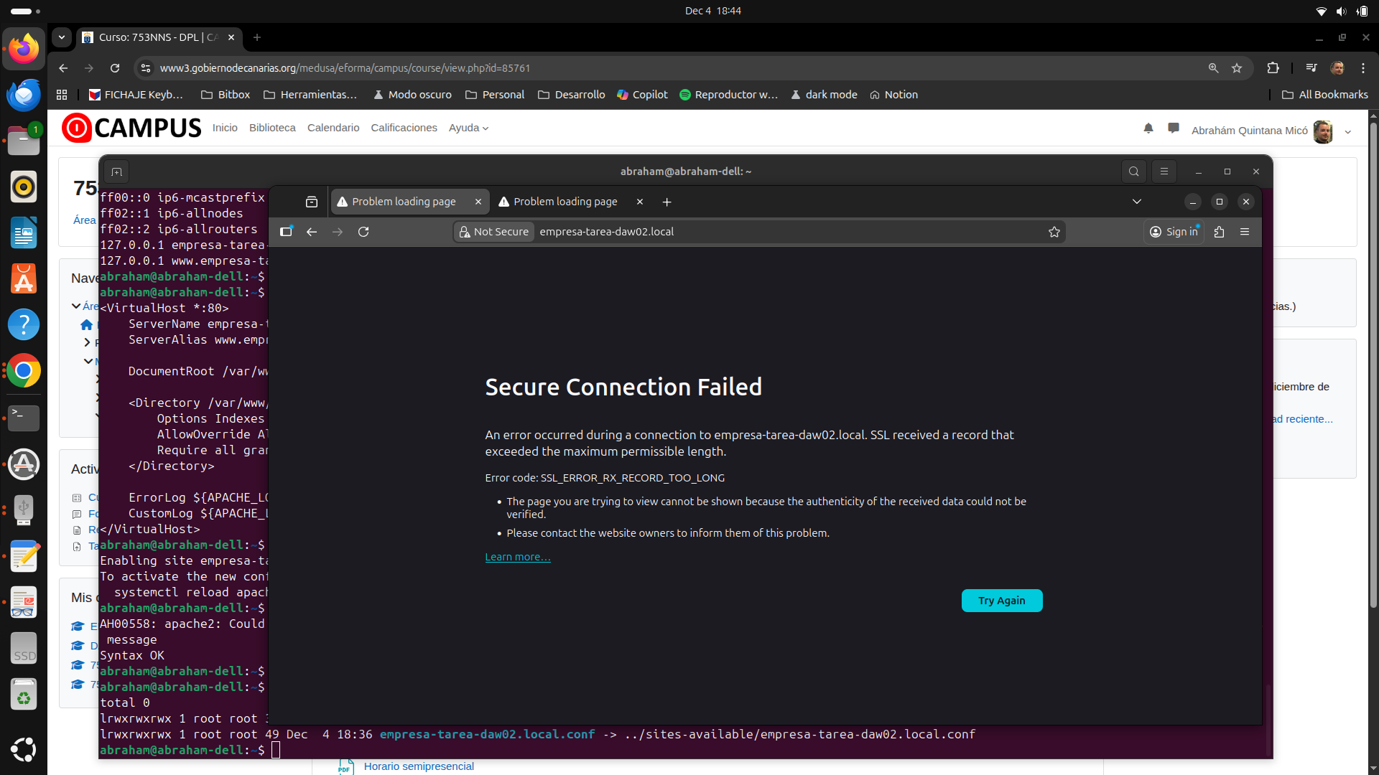
Luego revisé el fichero /etc/apache2/ports.conf y me aseguré de que Apache estuviera escuchando en el puerto 80. En la práctica anterior (UT1) lo había dejado en el puerto 82, así que lo cambié al 80:
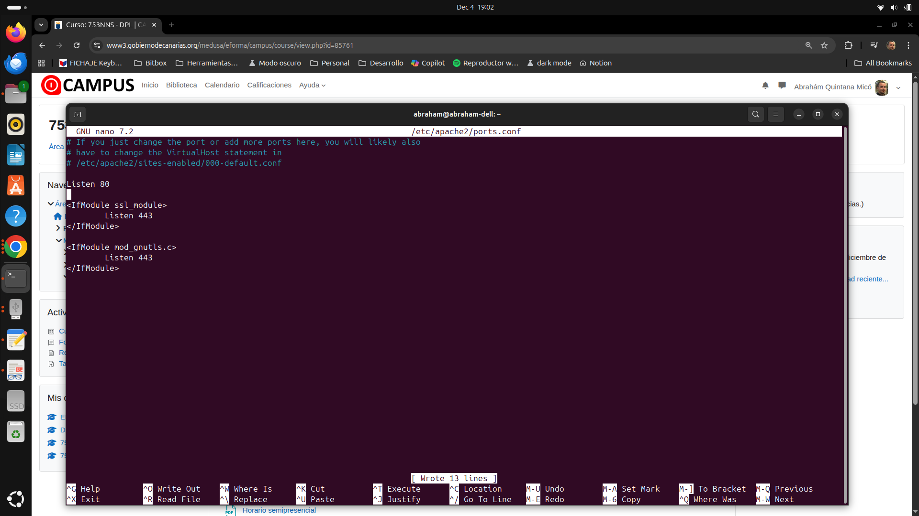
Y lo comprobé en el siguiente pantallazo se ve el cambio del puerto de escucha:
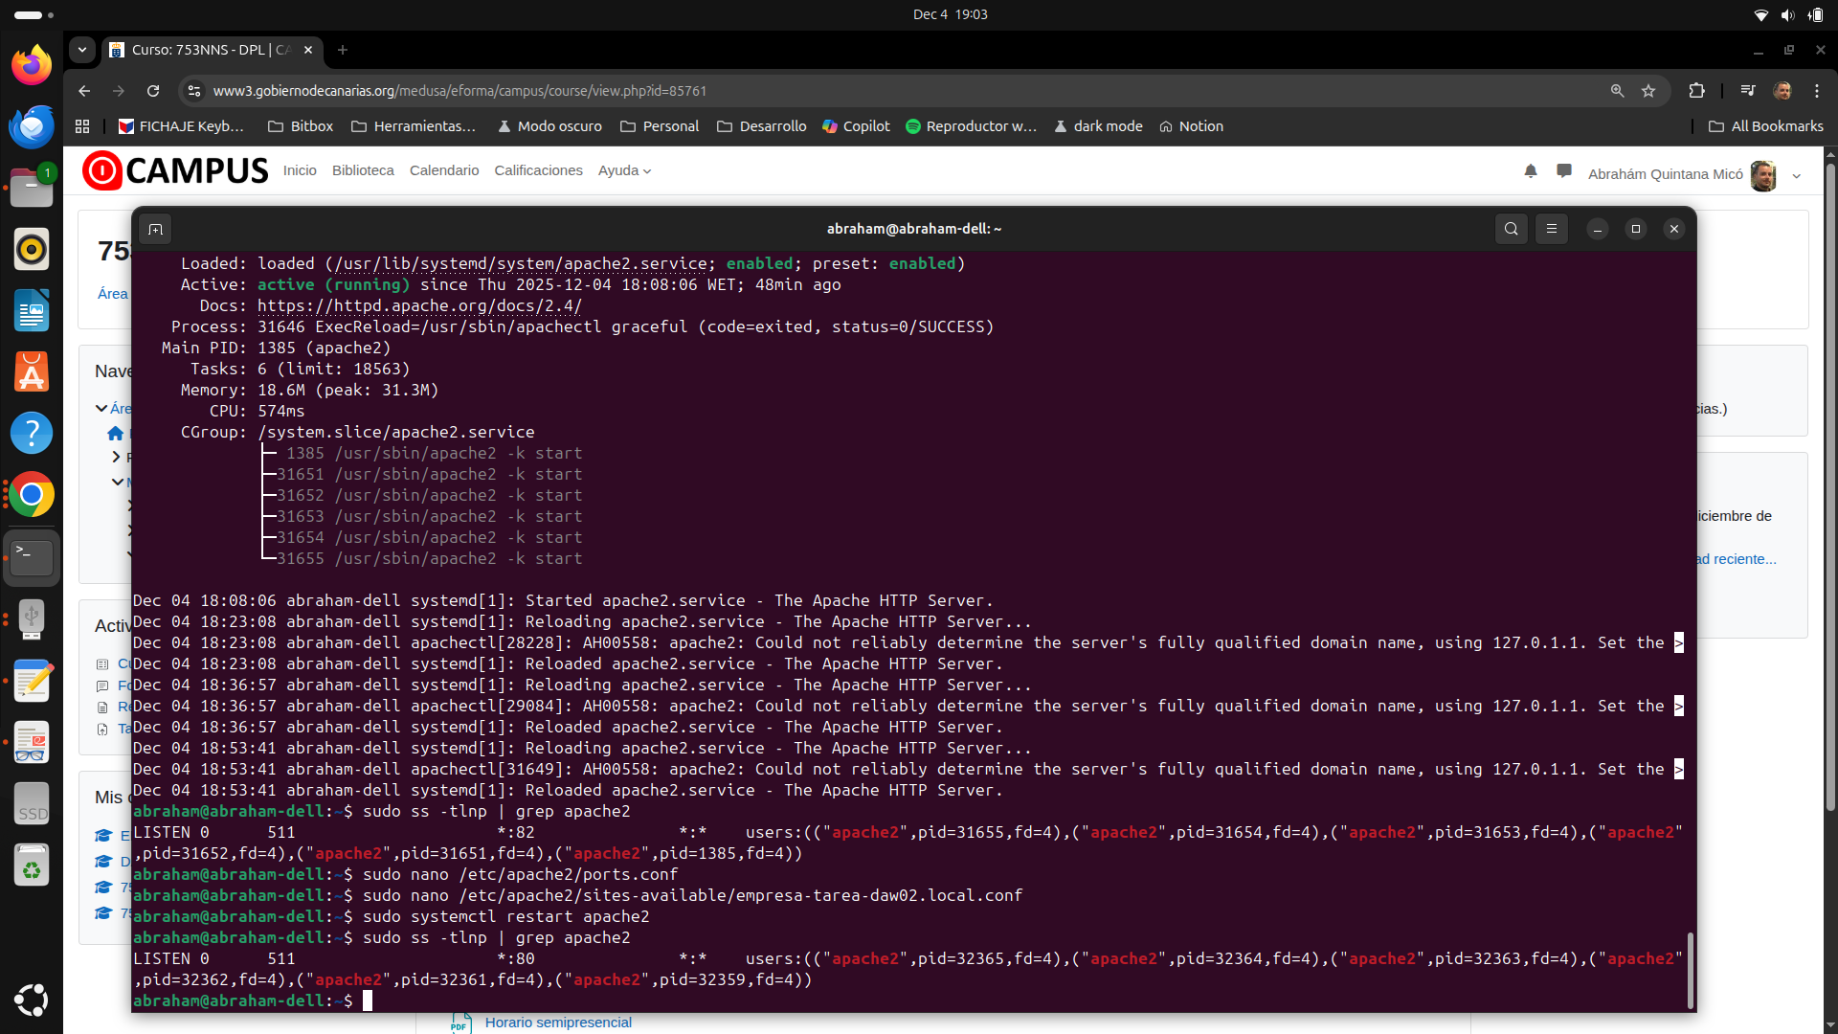

En este punto ya pude acceder a los sitios de acceso no limitado:
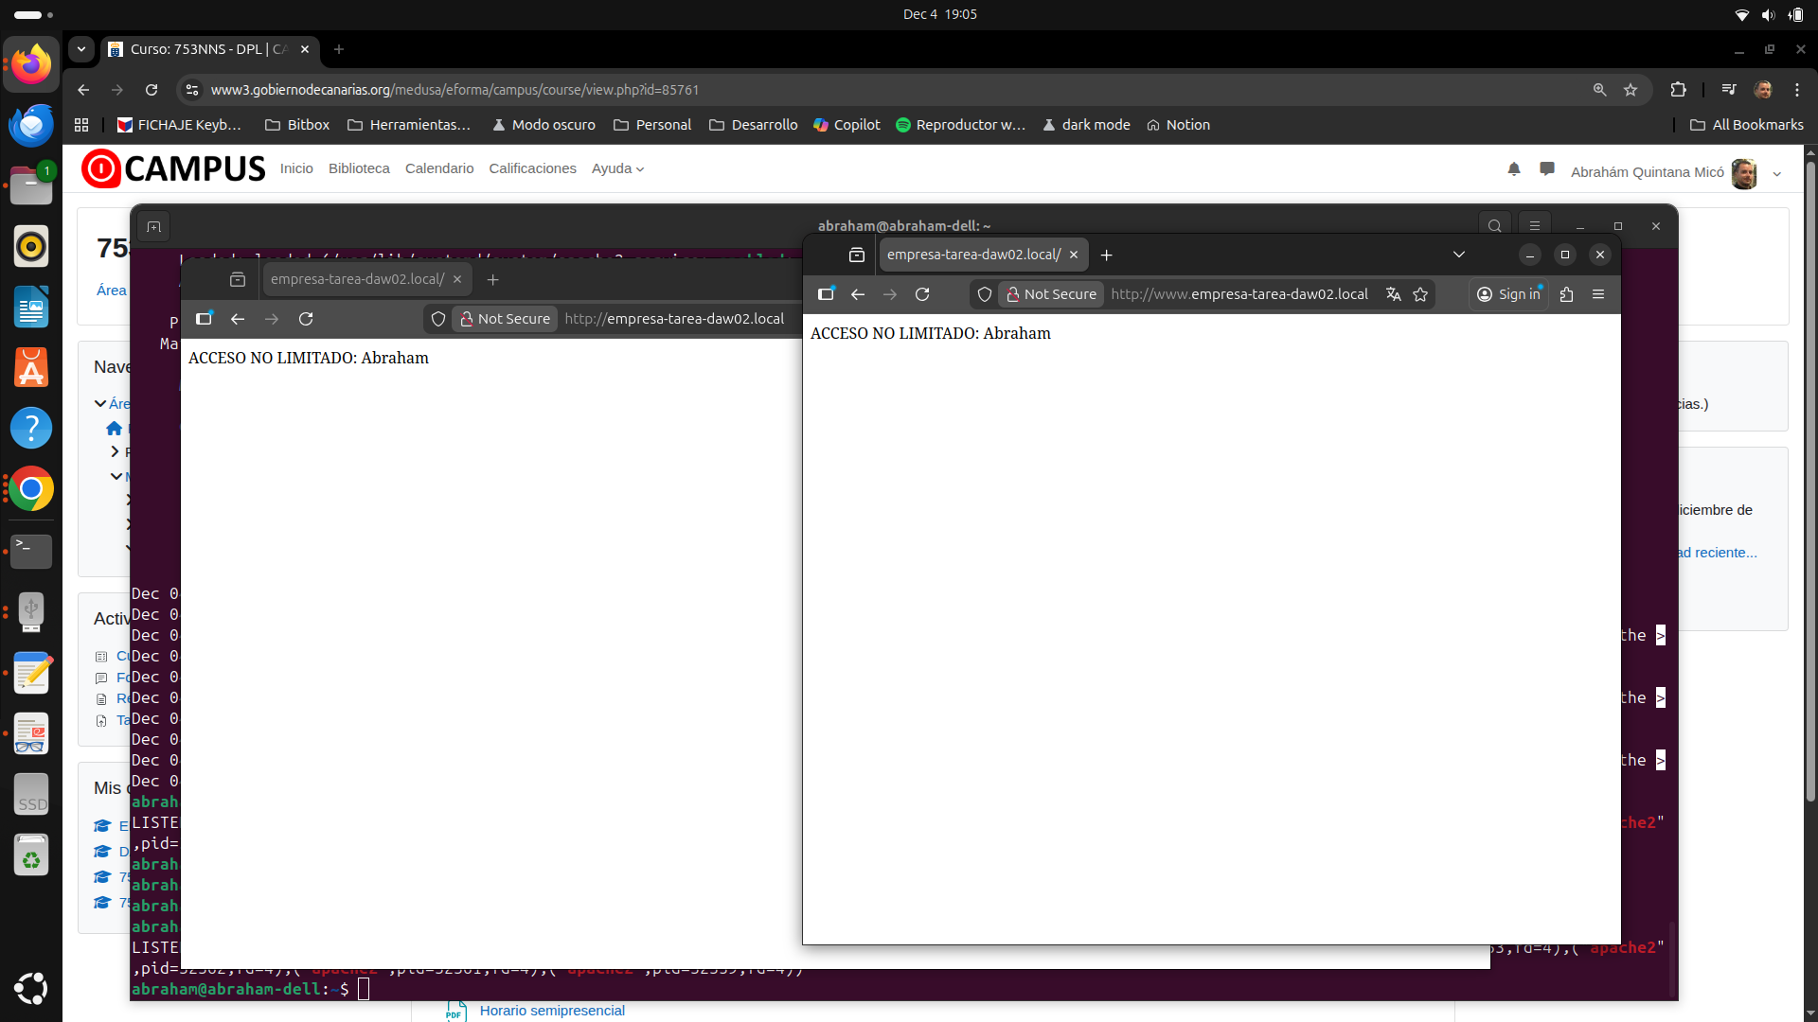

Luego pasé a configurar el acceso limitado al subdirectorio delimitado. Creé el fichero .htaccess :
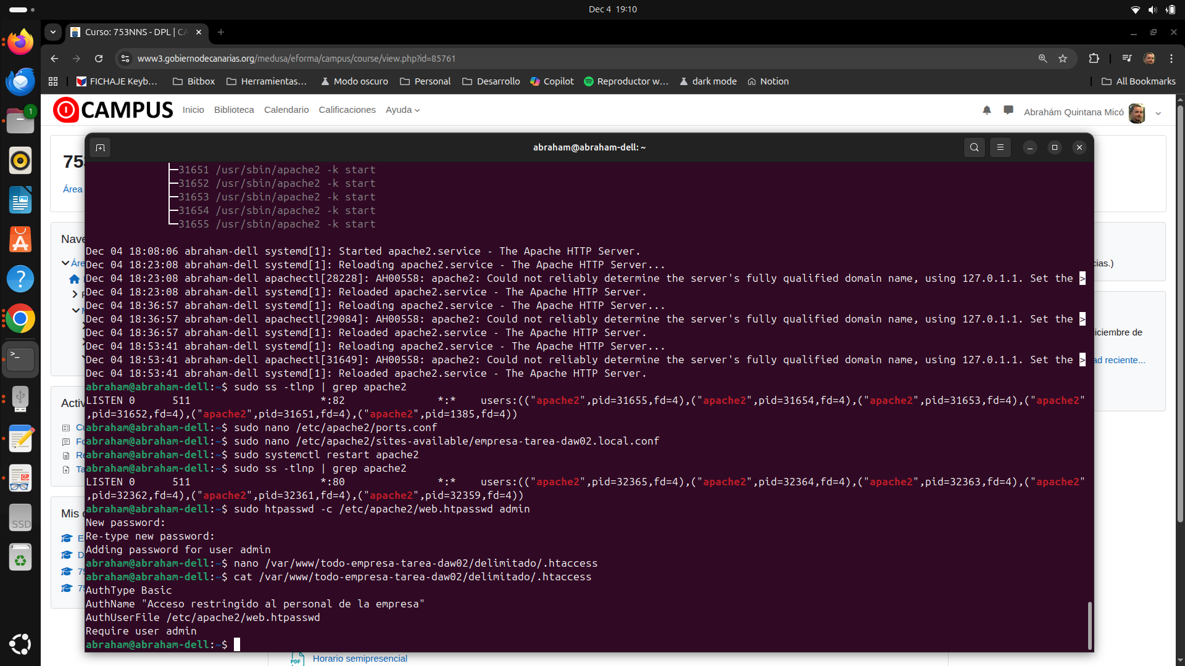

Y comprobé que podía acceder pero que antes tenía que introducir la contraseña:
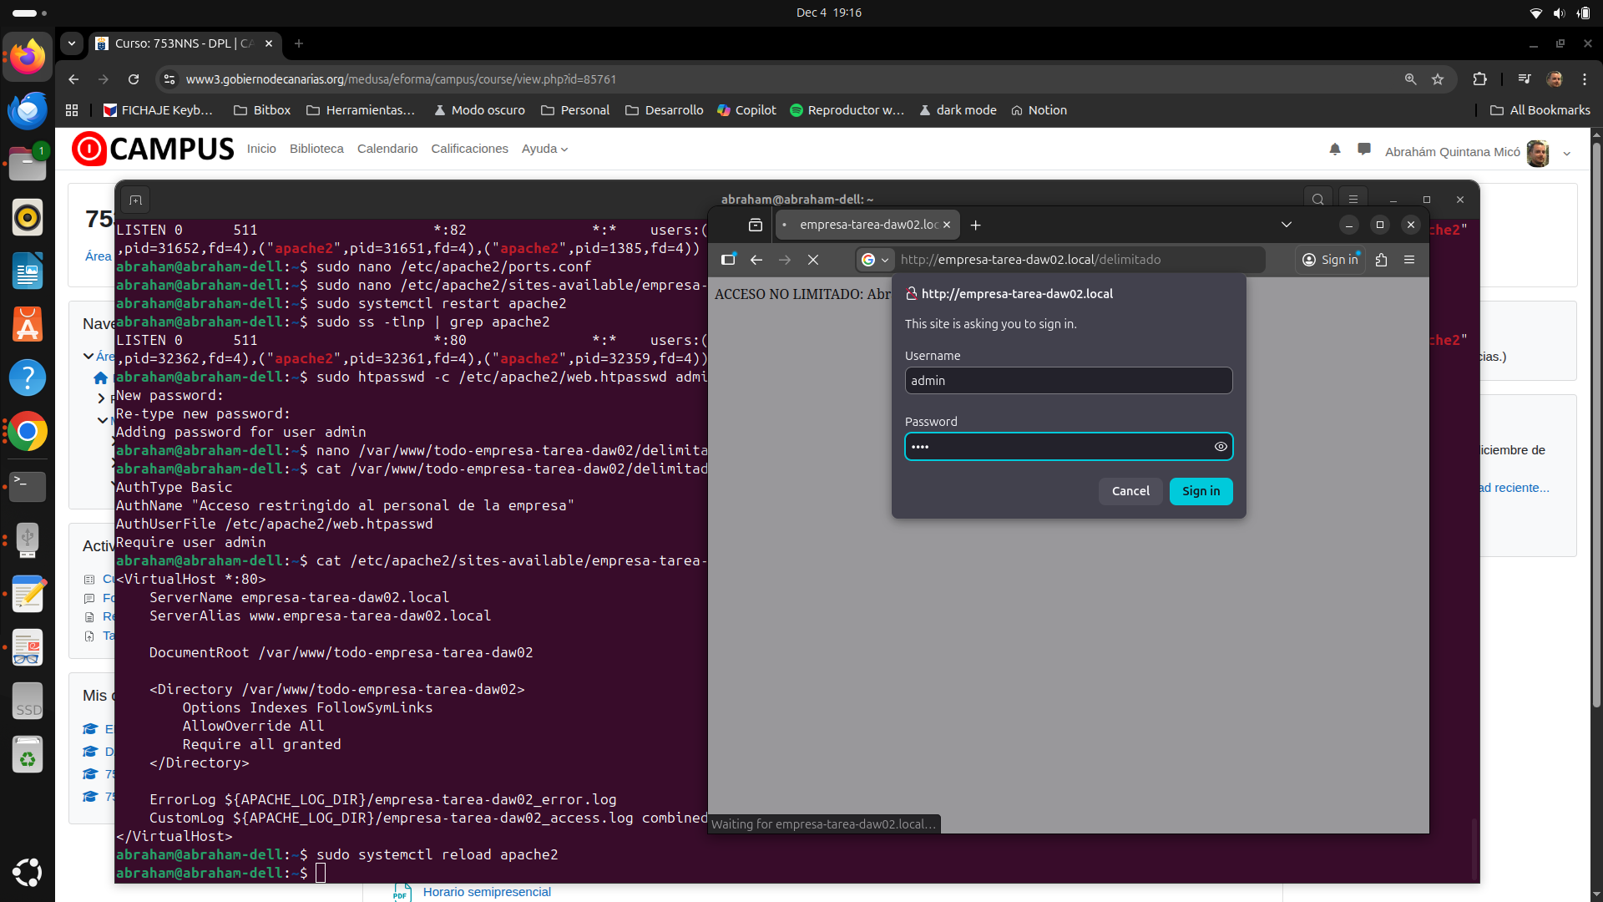

Aquí se ven dos navegadores con el acceso a la zona delimitada usando www o el alias:
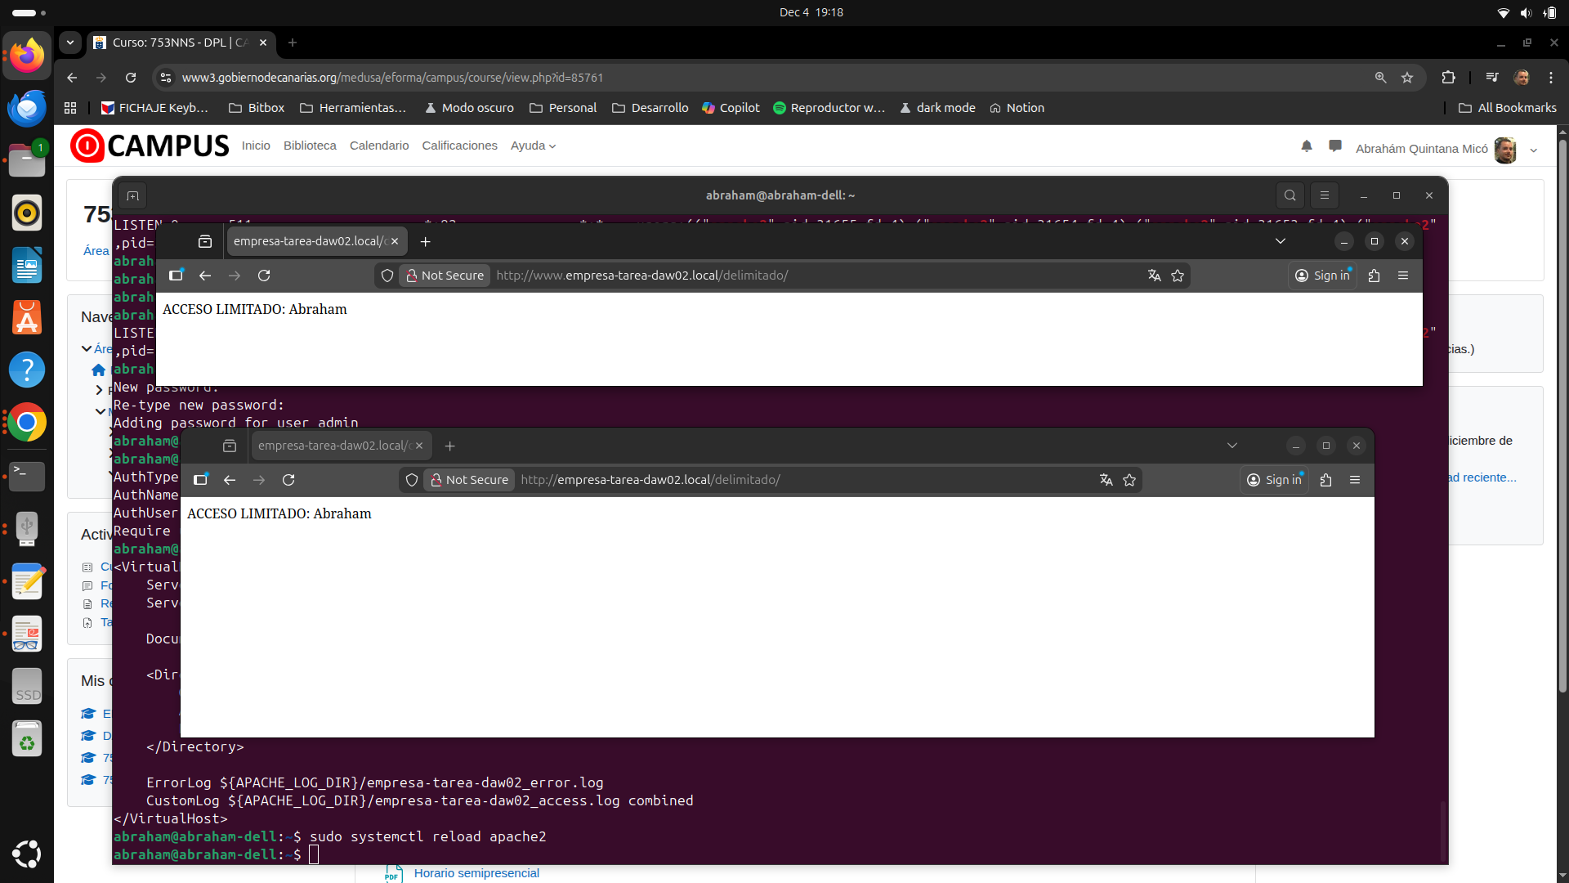

También los logs de acceso:
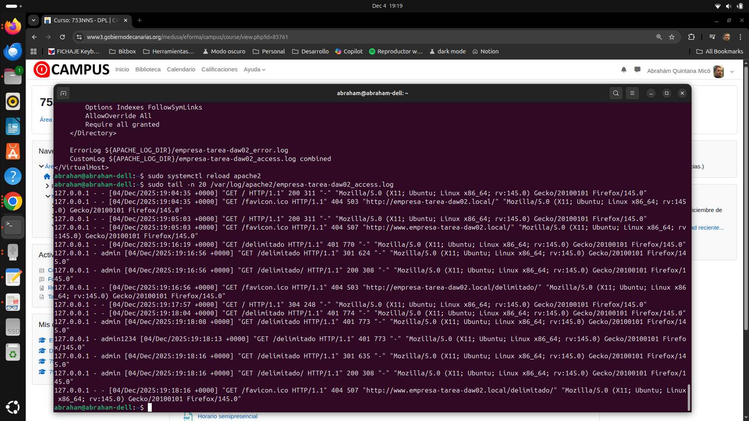

Apartado 3 – Permitir el protocolo HTTPS en el VirtualHost
En este apartado configuré el acceso seguro al sitio usando HTTPS. Para eso tuve que activar de nuevo el módulo ssl de Apache y crear un nuevo VirtualHost en el puerto 443:
Primero activé el módulo SSL y reinicié el server:
Con el módulo SSL ya activo, pasé a crear el archivo de configuración /etc/apache2/sites-available/empresa-tarea-daw02-ssl.conf.
Usé los certificados autofirmados que trae Ubuntu por defecto (los llamados “snakeoil”), ya que para la práctica no hacía falta generar uno propio.
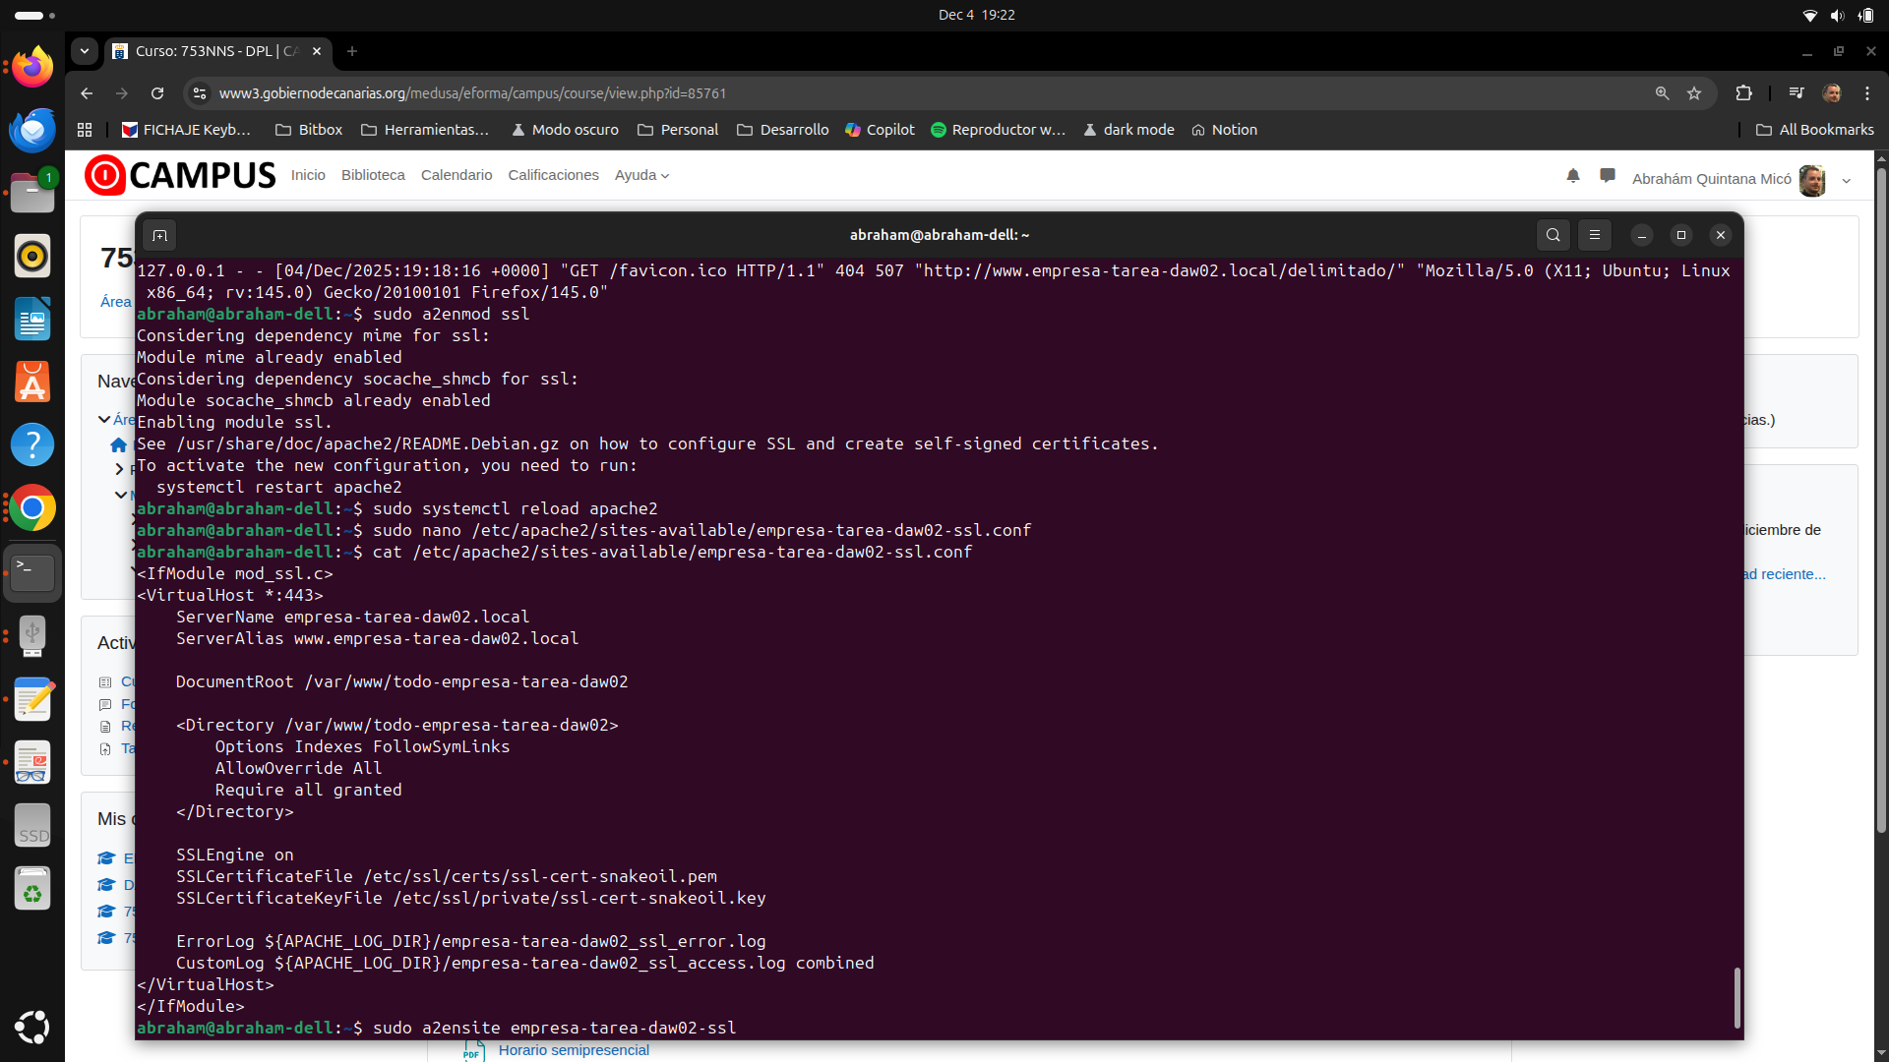

Después habilité el sitio y comprobé la configuración:
El configtest devolvió “Syntax OK”, lo que confirmaba que no había errores. Luego verifiqué que Apache estaba escuchando en el puerto 443 y, aparecía el proceso apache2 activo en ese puerto.
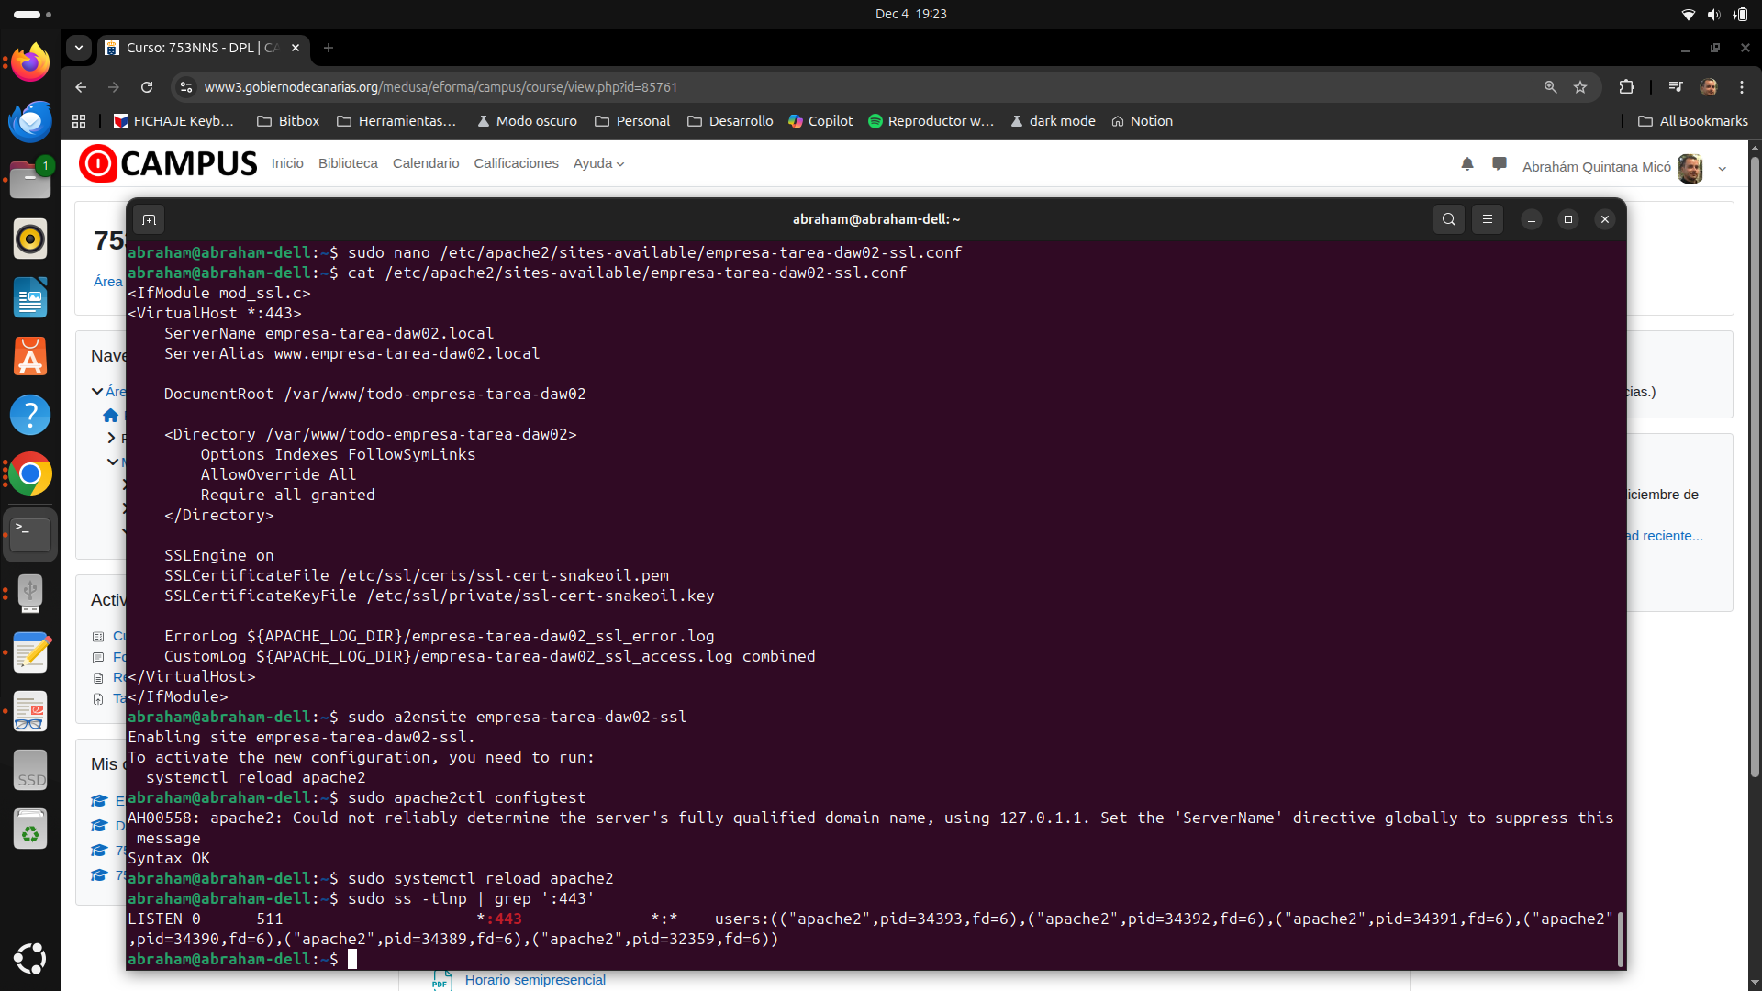

Finalmente probé en el navegador accediendo con https.
El navegador mostró una advertencia de seguridad porque el certificado es autofirmado y no está validado por una autoridad oficial. Acepté continuar y se cargó la página correctamente pero ahora bajo HTTPS y se aprecia el candado junto a la URL.
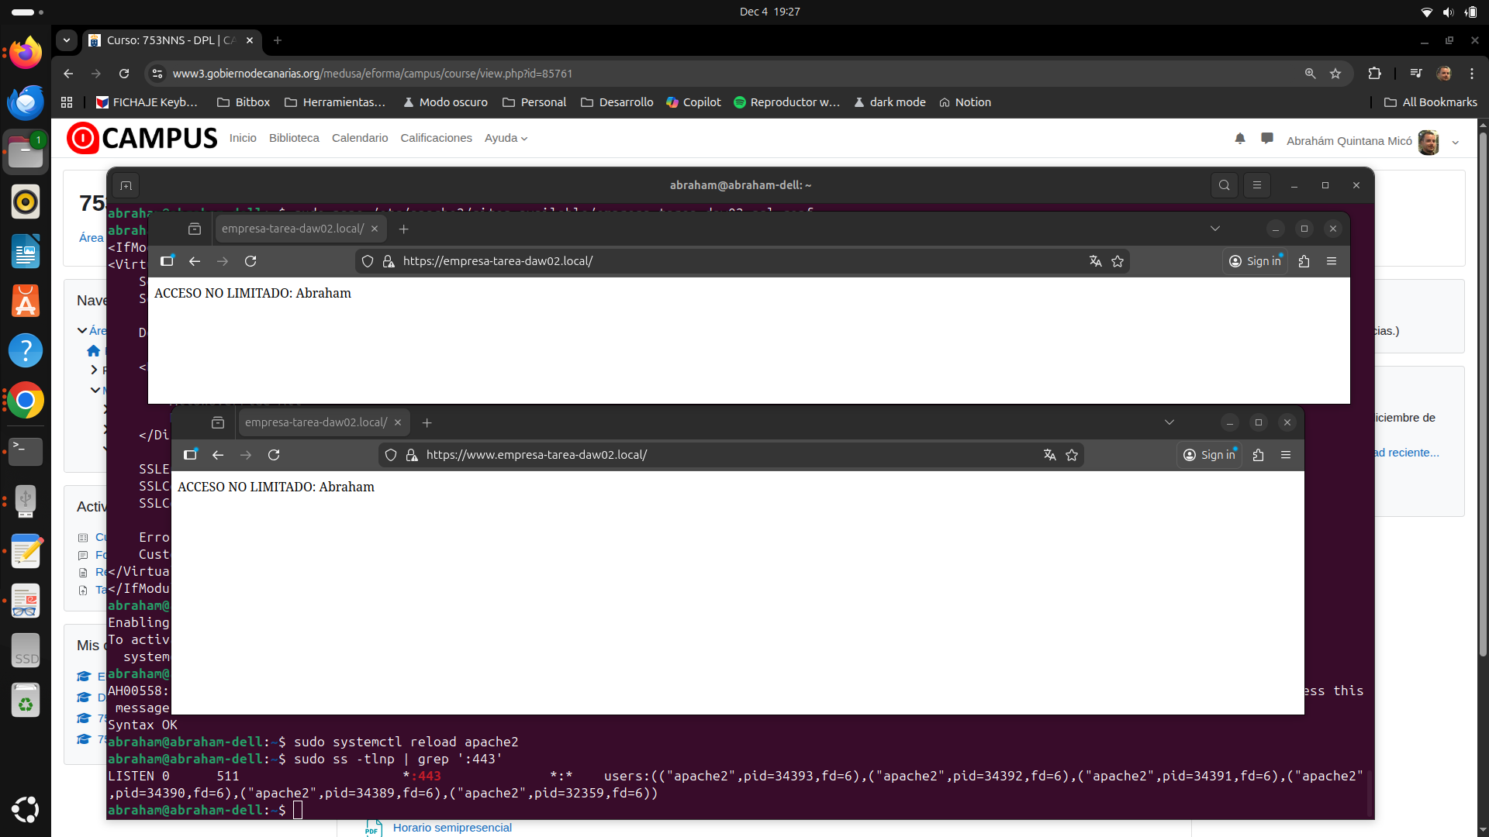

Conclusión

Con esta práctica he conseguido montar un servidor Apache con distintos niveles de acceso y además habilitar el protocolo HTTPS. Al principio tuve que pelearme con configuraciones heredadas de la UT1, como el puerto 82, y eso me obligó a revisar bien los ficheros de configuración y dejarlo todo en el puerto 80 como pedía el enunciado. También activé módulos como rewrite y ssl, y aunque el primero no lo usé directamente, el segundo fue imprescindible para poder trabajar con HTTPS.
He comprobado que el acceso libre funciona correctamente en el directorio raíz, mostrando el mensaje “ACCESO NO LIMITADO: Abraham”, y que el acceso restringido al subdirectorio delimitado pide credenciales y solo deja entrar al usuario admin, mostrando el mensaje “ACCESO LIMITADO: Abraham”. Finalmente, configuré el VirtualHost en el puerto 443 con certificados autofirmados y verifiqué que el sitio es accesible también por HTTPS, aunque el navegador muestre la advertencia de seguridad.
En resumen, he completado los tres apartados de la tarea: VirtualHost, autenticación Basic y HTTPS. Durante el proceso he ido resolviendo los problemas que aparecieron y he documentado cada paso con capturas y comandos, lo que me ha servido para entender mejor cómo funciona Apache y cómo se gestionan los accesos y la seguridad en un servidor web.

